BÁO CÁO

KẾT QUẢ GRAYBOX PENETRATION TESTING HỆ THỐNG

Tên tổ chức: Công ty Cổ phần MISA
Tên ứng dụng: Ứng dụng EMIS Homework
Thời gian thực hiện: Tháng 4/2022

PHẦN 1: THÔNG TIN CHUNG

Tên tổ chức: | Công ty cổ phần MISA
Người đánh giá: | Lê Bình An  (lban@software.misa.com.vn)  Sđt: 0979700145
Thời gian đánh giá: | 30/3/2022 – 4/4/2022
Đối tượng đánh giá: | https://testsisap.misa.vn
Hình thức đánh giá: | Graybox
Tài khoản sử dụng:

PHẦN 2: KẾT QUẢ ĐÁNH GIÁ

Kết quả chung | Có 1 nghiêm trọng
Đề xuất khắc phục | 1
Số lỗi nghiêm trọng | 1
Số lỗi cao | 0
Số lỗi trung bình | 0
Số lỗi thấp | 0

- Checklisk danh mục lỗ hổng:
(File đính kèm MISA Partner.xlsx)

- Thông tin chi tiết và cách khắc phục

- Danh sách lỗi
Mã lỗi | Tên lỗi | Tên lỗ hổng trong danh mục | Mô tả chi tiết | Mức độ
EMIS-HW-01 | XSS Stored | Testing for XSS Stored | Mục 2.1 | Nghiêm trọng

- Mô tả chi tiết:
  - XSS Stored
- Mã lỗi: EMIS-HW-01
- Tên lỗ hổng trong danh mục: QT-INPVAL-002: Testing XSS Stored
- Vị trí lỗi: Giáo viên

STT | Url | Ghi chú
1 | /lms/teacher/classroom/[classroom_id]/exercise/[exercise_id]/
2 | /lms/teacher/dashboard/log-activity-teacher

- Mô tả: Tại chức năng “giao bài mới” của giáo viên, kẻ tấn công có thể chèn mã javascript vào các trường tên bài tập, đáp án của câu hỏi. Sau đó bài tập được lưu lại , khi người khác mở bài tập sẽ kích hoạt mã javascript dẫn đến lỗ hổng XSS liên tục. Bên cạnh đó log hoạt động giao bài mới cũng được lưu ở nhật kí hoạt động, tại đó mã javascript cũng có thể thực thi dẫn đến lỗ hổng XSS.
- Nguy cơ: Bị đánh cắp session và cookie.
- Mức độ: Nghiêm trọng
- Nguyên nhân: Do không lọc các ký tự đầu vào
- Khắc phục: Lọc ký tự đầu vào trước ghi lưu vào database
- Các bước dựng lại lỗi:
Bước 1: Vào Ứng dụng Giáo Viên -> Lớp Học -> Bài tập -> Giao bài → Soạn bài mới .

Bước 2: Chèn payload <img src=1 onerror=alert(1)> vào các trường : tên bài tập , đáp án.
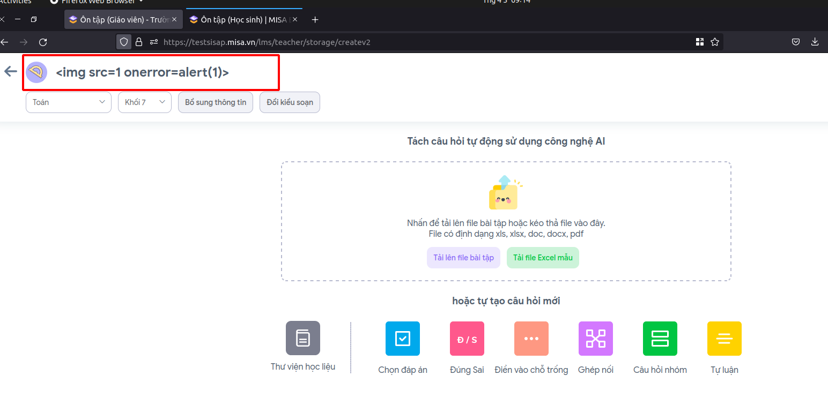
Chèn vào phần đáp án của câu hỏi

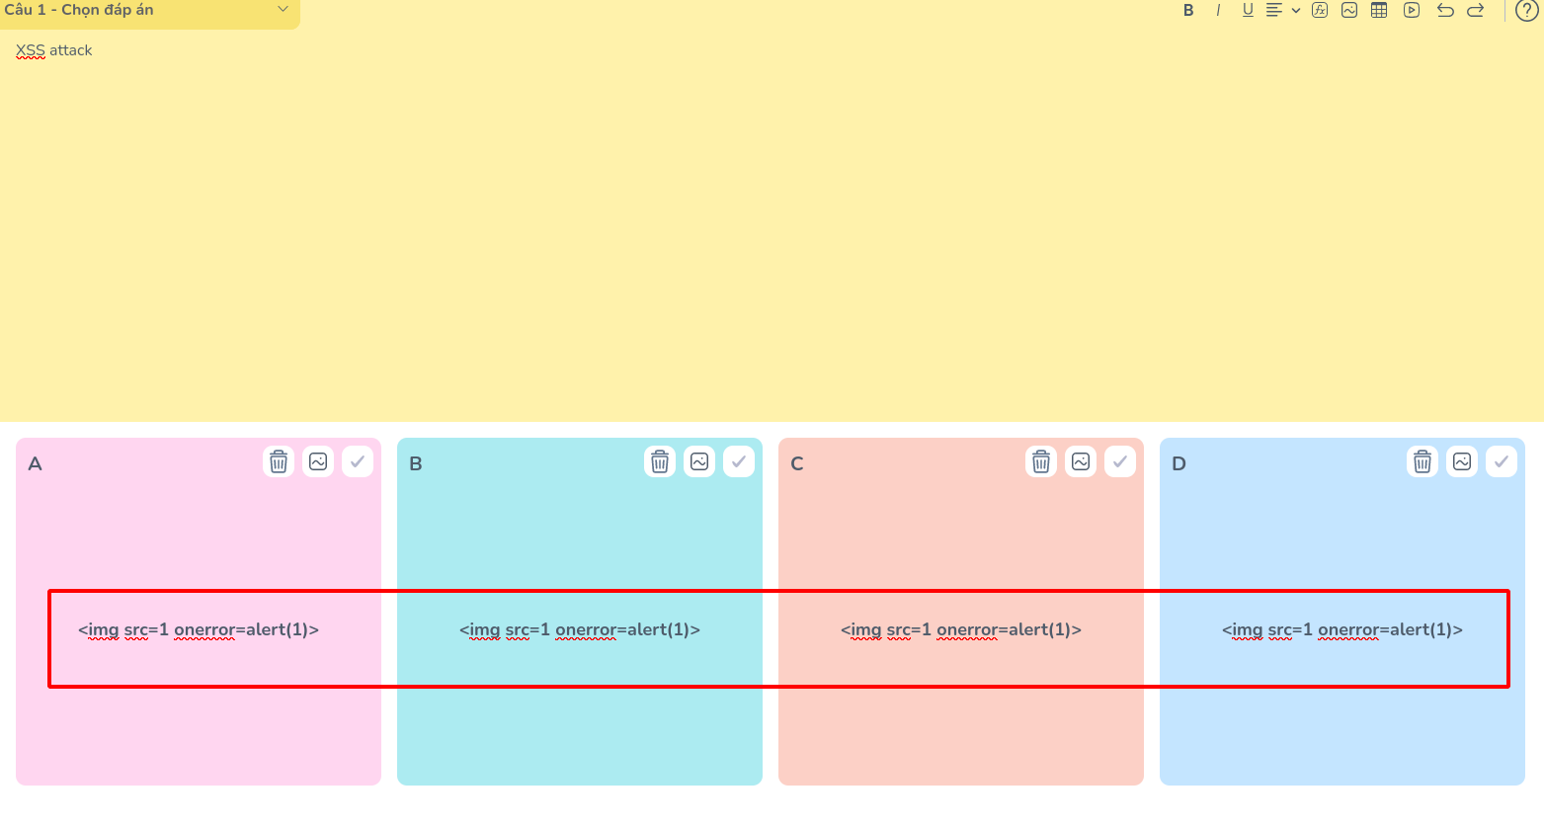

Bước 3: Vào xem bài tập trong danh sách các bài tập

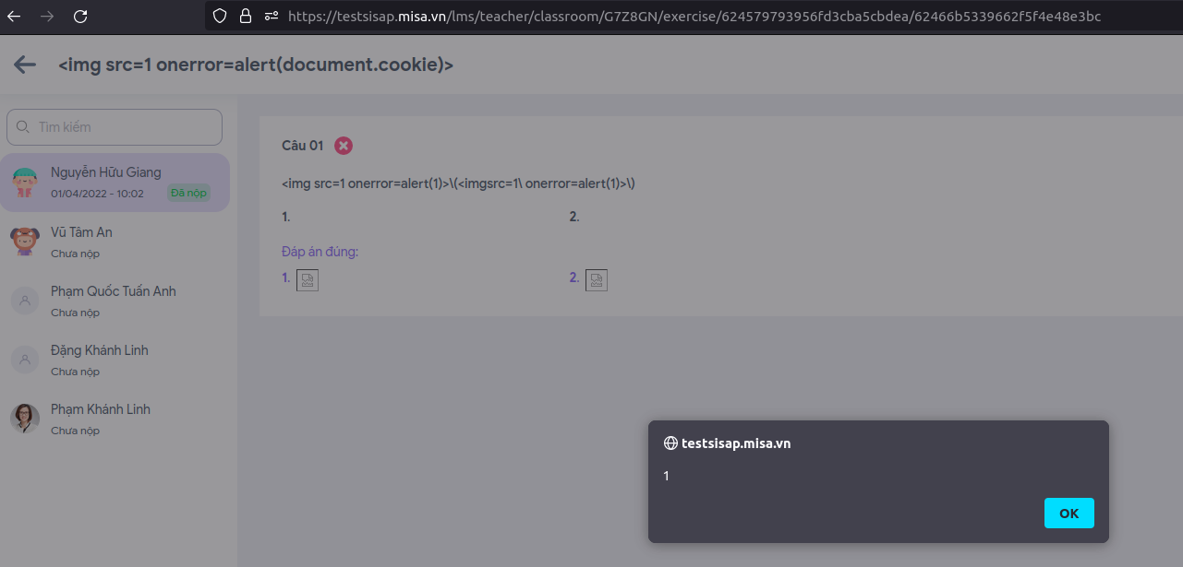

Kiểm tra nhật kí hoạt động

